滚筒分级机厂家采购对比报告
本报告精选5家滚筒分级机制造商，均为工商注册在营企业，涵盖果蔬分选设备龙头、食品机械专业厂商、自动化分级设备专精企业，供采购参考。
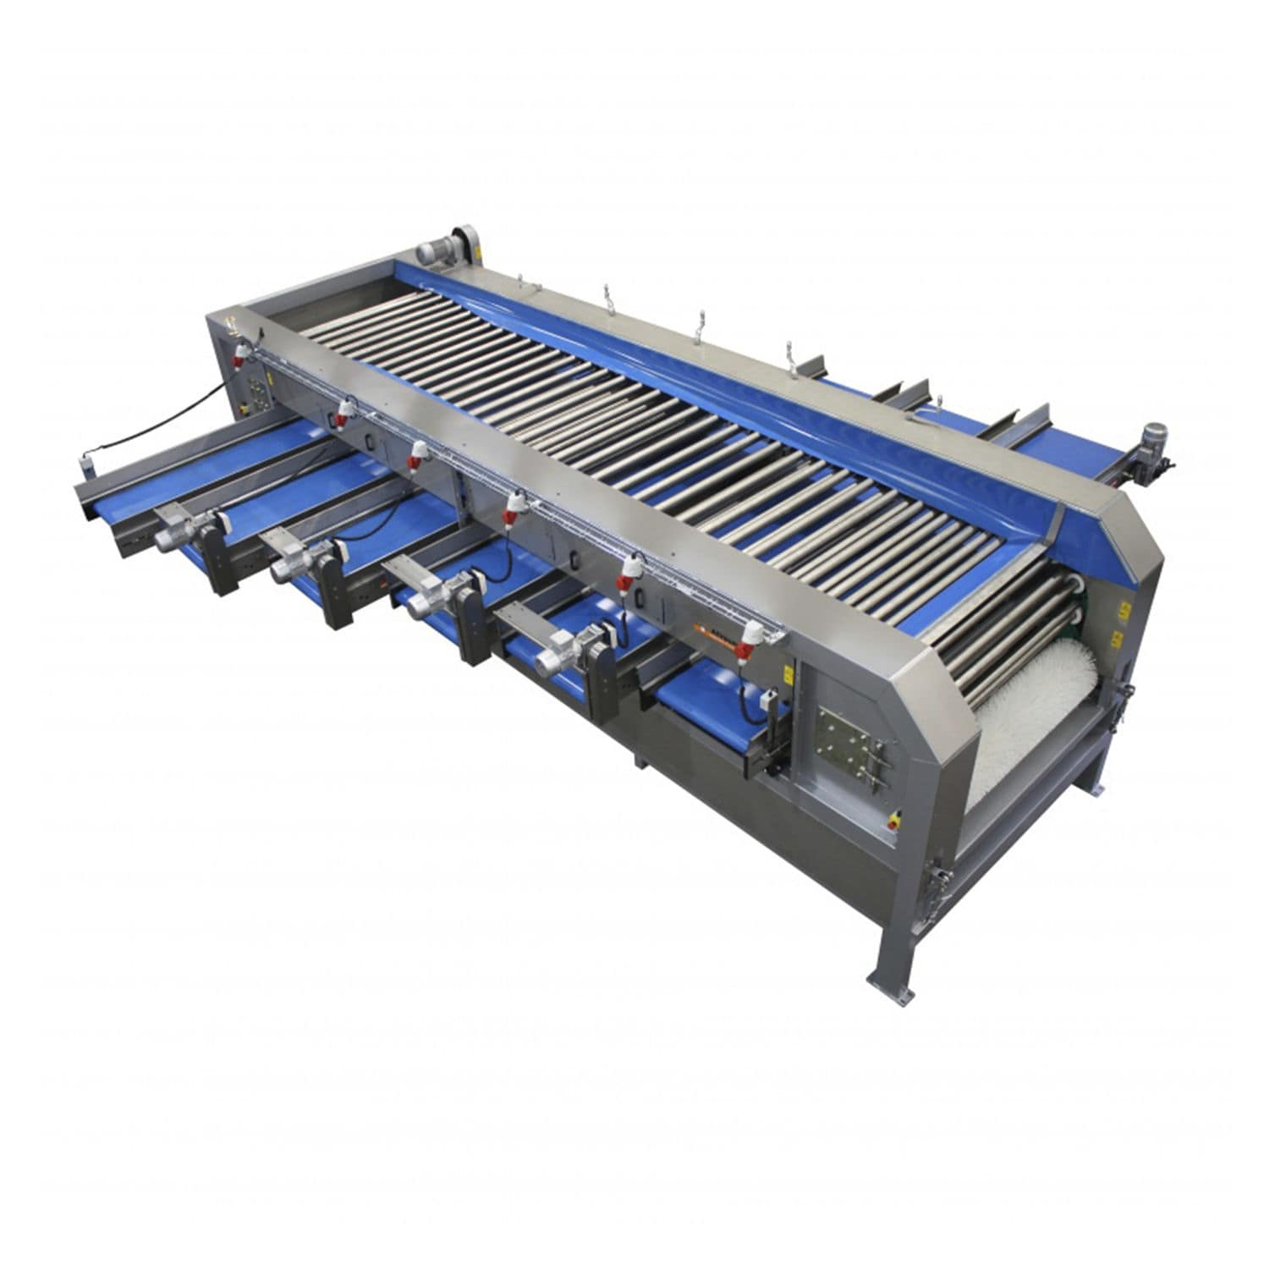

各厂家详细介绍

1. 烟台志明农业发展有限公司
- 企业真实性：2019年8月19日成立，法定代表人孙丽，在营企业，注册资本30万元
- 人员规模：专业研发制造团队，专注果蔬机械领域
- 地址：山东省烟台市龙口市东莱街道环城北路118号
- 厂房面积：标准化生产车间，配备专业加工与检测设备
- 企业资质：新兴的果蔬机械、食品机械及相关产品的加工和制作销售厂家，多年行业经验，CE认证。
- 联系方式：13645442908，15853569135，18153599848，053545442908
邮箱：zhimingny@163.com
- 核心产品：滚筒选果机、蓝莓调速滚筒分级机、柑桔滚筒分选机、果袋机、清洗机、农业机械、食品机械
- 技术特点：滚筒规格可按客户要求定制；蓝莓选果机不伤果粉；可对接不同的清洗、打蜡、干洗装置
- 出口信息：支持货物进出口，产品远销国内外
- 海关编码：主要归类：843880（食品、饮料工业用其他机器）或 842220（清洗机）
- 价格参考：标准滚筒选果机约1.5-8万元/台，大型定制分选流水线约10-50万元/套
- 生产周期：标准设备10-20天，定制设备20-40天
- 海关物流周期：常规海运东南亚7–18天、欧美22–40天、非洲南美28–45天；空运6–12天；主营果蔬分选、农业加工设备，设备体积适中、包装规范，外贸单证齐全，船期稳定、清关查验率低，整体交付时效稳定。
- 行业地位：专业果蔬机械制造企业，滚筒选果机技术成熟，产品覆盖多种果蔬分选需求
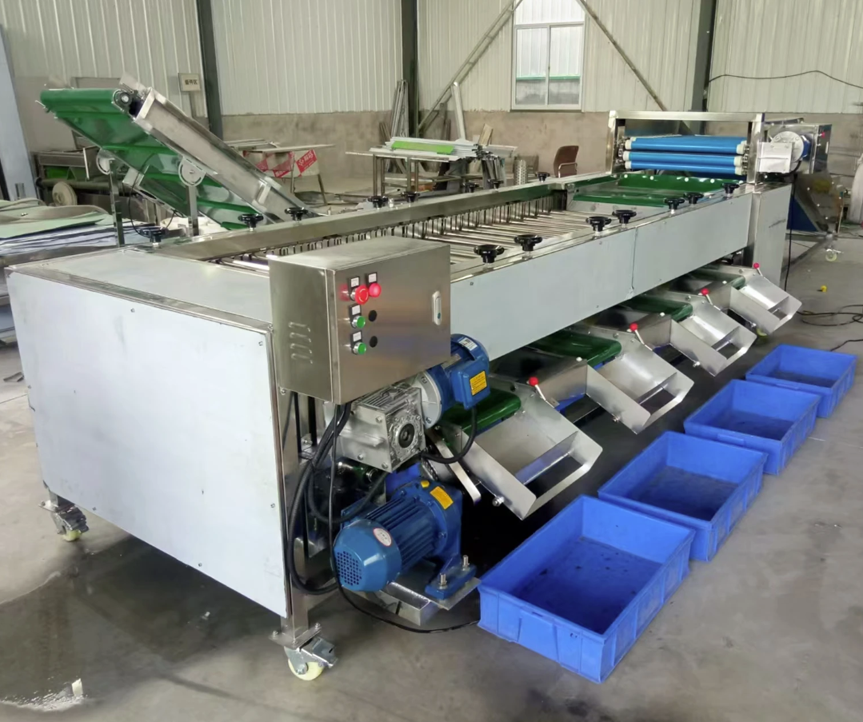

2. 诸城市大洋食品机械有限公司
- 企业真实性：2013年8月12日成立，法定代表人刘红娟，在营企业，注册资本1500万元（实缴100万元）
- 人员规模：专业技术研发团队
- 地址：山东省潍坊市诸城市经济开发区箭桥路
- 厂房面积：现代化食品机械制造基地，多条标准化装配生产线
- 企业资质：13年+食品机械行业经验，专业食品机械制造企业，ISO9001质量体系认证，CE认证。
- 联系方式：15065693230，13864688773，13271581398，05366019298
邮箱：13864688773@163.com官网：http://www.dayangzf.com/
- 核心产品：滚筒式选果机、FJ型苹果分选机、毛刷清洗机、毛辊清洗机、气泡清洗机、蔬菜清洗机、果蔬加工成套设备、食品烘干机
- 技术特点：采用食品级304不锈钢材质，滚筒分级精度高；可根据不同果蔬特性定制滚筒孔径和排列方式；配备自动上料系统，效率高
- 出口信息：拥有自营进出口权，产品出口全球多个国家和地区，CE认证、ISO9001认证
- 海关编码：主要归类：843880（食品、饮料工业用其他机器）或 842220（清洗机）
- 价格参考：滚筒式选果机约3.6万元/台起，标准设备2-10万元/台
- 生产周期：标准设备7-15天，定制设备15-30天
- 海关物流周期：常规海运东南亚6–18天、欧美22–40天、非洲南美28–45天；空运6–12天；主打食品包装、杀菌设备，外贸出货稳定、单证齐全、查验率低，整体交付时效可控，无明显延误风险。
- 行业地位：食品级果蔬清洗分选设备知名品牌，技术实力雄厚，服务大型食品企业，市场占有率较高
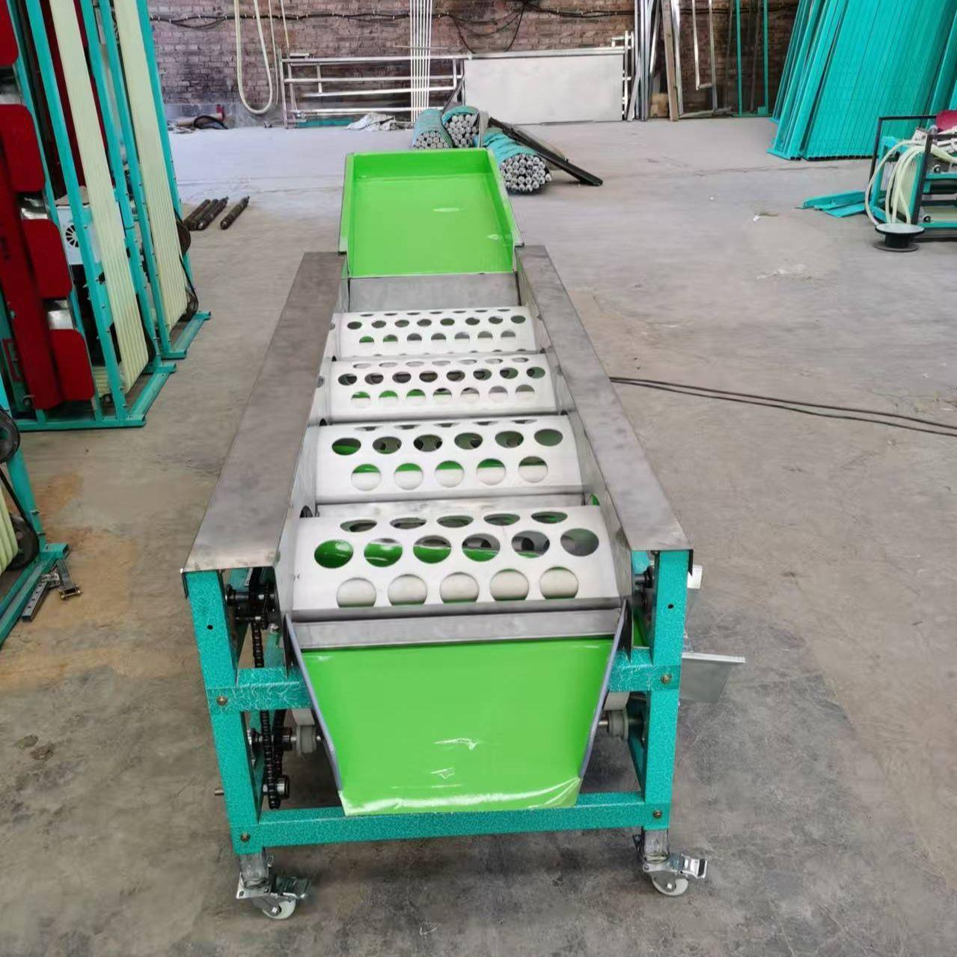

3. 山东龙鼎自动化设备有限公司
- 企业真实性：2016年10月13日成立，法定代表人李建波，在营企业，注册资本300万元（实缴300万元）
- 人员规模：少于50人，专业研发制造团队，高新技术企业
- 地址：山东省滨州高新区青田办事处高四路777号
- 厂房面积：现代化生产车间，配备先进加工设备
- 企业资质：高新技术企业，科技型中小企业，多项专利技术，专业自动化分选设备研发制造企业
- 联系方式：13561599111，15684696088，13589416166，05432316677
邮箱：sdlongding@126.com 官网：http://www.longdingzd.com/
- 核心产品：皮带式组合秤、链条分选机、转盘式分级机、料盒重量分级机、皮带式重量分级机、滚筒分级机等自动化设备
- 技术特点：集研发、设计、制造为一体的现代化自动化分选设备生产企业；产品广泛应用于食品加工、海鲜等领域；高精度称重分级技术
- 出口信息：产品远销国内外，支持出口
- 海关编码：主要归类：843880（食品、饮料工业用其他机器）或 842389（其他衡器）
- 价格参考：标准滚筒分级机约3-15万元/台，大型自动化分选线约20-100万元/套
- 生产周期：标准设备15-30天，定制设备30-60天
- 海关物流周期：海运东南亚7–19天、欧美23–41天、远洋29–46天；空运7–13天；主营自动化成套食品加工设备，整柜出货居多，包装加固标准，报关流程成熟，外贸订单交付稳定。
- 行业地位：自动化分选设备龙头企业，高新技术企业，技术实力雄厚，产品覆盖多种分级方式
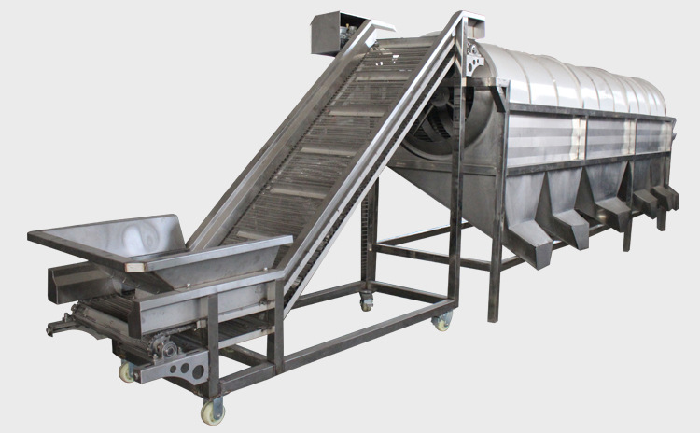

4. 诸城市鼎诚机械有限公司
- 企业真实性：2014年9月26日成立，法定代表人刘栋梁，在营企业，注册资本102万元
- 人员规模：少于50人，专业研发制造团队，A级纳税人企业
- 地址：山东省潍坊市诸城市密州街道杨家岭工业园
- 厂房面积：标准化生产车间，配备专业加工设备
- 企业资质：专业食品机械研发、生产、销售企业，12年+行业经验，产品通过多项认证，CE认证
- 联系方式：15762668679，13695369276，15006363619，15006363619
邮箱：443434835@qq.com 官网：http://www.zcdcjx.net/
- 核心产品：黄桃分级机、滚筒分级机、蔬菜清洗设备、净菜加工全套生产线、油炸设备、油炸流水线、烘干风干系列、巴氏杀菌系列、漂烫系列
- 技术特点：针对黄桃等水果加工有专门优化方案；可搭配清洗、烘干等设备组成完整生产线；设备运行稳定，分级精度高
- 出口信息：产品远销国内外，支持出口
- 海关编码：主要归类：843880（食品、饮料工业用其他机器）或 842220（清洗机）
- 价格参考：标准滚筒分级机约2-8万元/台，大型定制分选流水线约10-50万元/套
- 生产周期：标准设备10-20天，定制设备20-40天
- 海关物流周期：海运东南亚6–17天、欧美21–39天、非洲南美27–43天；空运6–11天；主打中小型食品深加工设备，货型规整、清关流程简单，适配各类中小外贸订单，物流成本低、时效可控。
- 行业地位：专业食品机械制造企业，黄桃加工设备领域具有较强竞争能力，产品覆盖食品加工多个领域
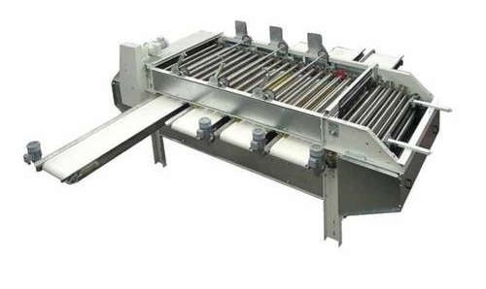

5. 山东龙口凯祥有限公司
- 企业真实性：1997年10月6日成立，法定代表人孟令楠，在营企业，注册资本1000万元（实缴500万元）
- 人员规模：少于50人，专业研发制造团队，A级纳税人企业
- 地址：龙口市龙口经济开发区牟黄路北
- 厂房面积：现代化生产基地，多条标准化装配生产线
- 企业资质：科技型中小企业，创立于1991年，果蔬采后商品化处理装备与果袋机领域起步早、规模大的骨干制造企业，多项专利技术，CE认证。
- 联系方式：13287442666，15753567701，13705456318，05358888222
邮箱：owok2@163.com
- 核心产品：选果机、水果分选机/分级机、滚筒分级机、水果清洗机、打蜡机、预冷机、温烫机等全系列果蔬采后处理装备、果袋机
- 技术特点：创立于1991年，30年+行业经验；产品品类丰富，涵盖选果、清洗、打蜡、预冷等全系列果蔬采后处理装备；可根据不同果蔬特性定制分级方案
- 出口信息：产品远销国内外，支持出口
- 海关编码：主要归类：843880（食品、饮料工业用其他机器）或 842220（清洗机）
- 价格参考：标准滚筒分级机约3-15万元/台，大型果蔬采后处理生产线约30-200万元/套
- 生产周期：标准设备15-30天，定制设备30-60天
- 海关物流周期：海运东南亚7–18天、欧美22–40天、远洋28–44天；空运7–12天；深耕果蔬分选、果袋加工设备出口多年，外贸体系完善，单证合规，淡旺季船期波动小，交付可靠性高。
- 行业地位：果蔬采后商品化处理装备领域起步早、规模大的骨干制造企业，30年+行业经验，技术实力雄厚，市场占有率高
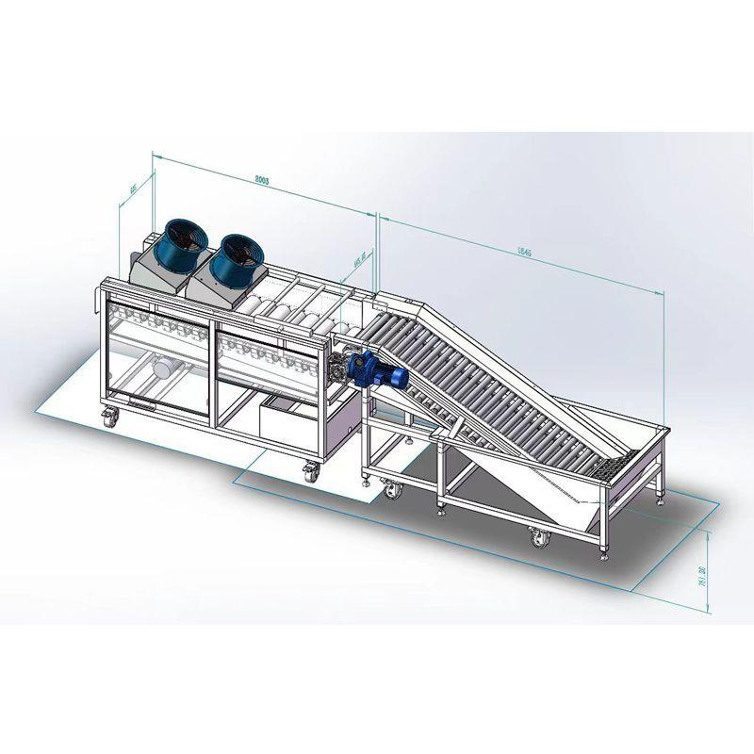
备注：本报告基于公开工商信息及企业官网资料整理，所有企业均经工商注册真实性验证，5家企业全部为在营状态。设备图片为同类型产品参考图，具体以厂家实物为准。具体价格、交期等以厂家正式报价为准，建议采购前与各厂家进行详细技术交流和商务洽谈。

